**Edicto**

La secretaría del Juzgado Cuarto Civil del Circuito Especializado en Restitución de Tierras de Pasto

**EMPLAZA**

A todas las personas que tengan derechos legítimos, a los acreedores con garantía real y otros acreedores de obligaciones relacionadas con el predio, así como a las personas inciertas e indeterminadas que se consideren afectadas por la suspensión de procesos y procedimientos judiciales y administrativos, para que se hagan parte del proceso de restitución y formalización de tierras que se tramita en el Juzgado Cuarto Civil del Circuito Especializado en Restitución de Tierras de Pasto, radicado bajo el número 520013121004-2023-00020-00, cuya demanda formuló la UNIDAD DE RESTITUCION DE TIERRAS –Seccional Nariño- en representación de los señores Alaercio Estupiñán Estupiñán, identificado con cédula de ciudadanía No. 1.086.192.017 expedida en Santa Bárbara (N) y la señora Dora Ligia Reina Quiñonez, identificada con cédula de ciudadanía No. 1.086. 194.310 expedida en Santa Bárbara (N), respecto del siguiente predio:

Nombre de los predios: “LA CASA”

Departamento: Nariño

Municipio: Santa Bárbara de Iscuandé

Barrio: Los Ángeles

Número de matrícula inmobiliaria: 252 – 28840 ORIP Tumaco

El predio solicitado en restitución se encuentra alinderado de la siguiente manera, según los informes técnicos aportados por la UAEGRTD en la demanda:

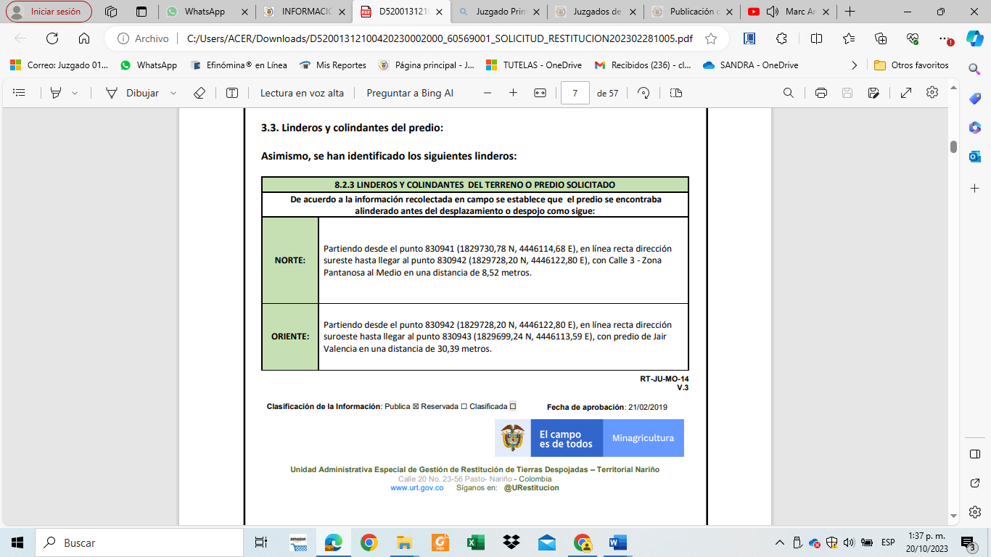

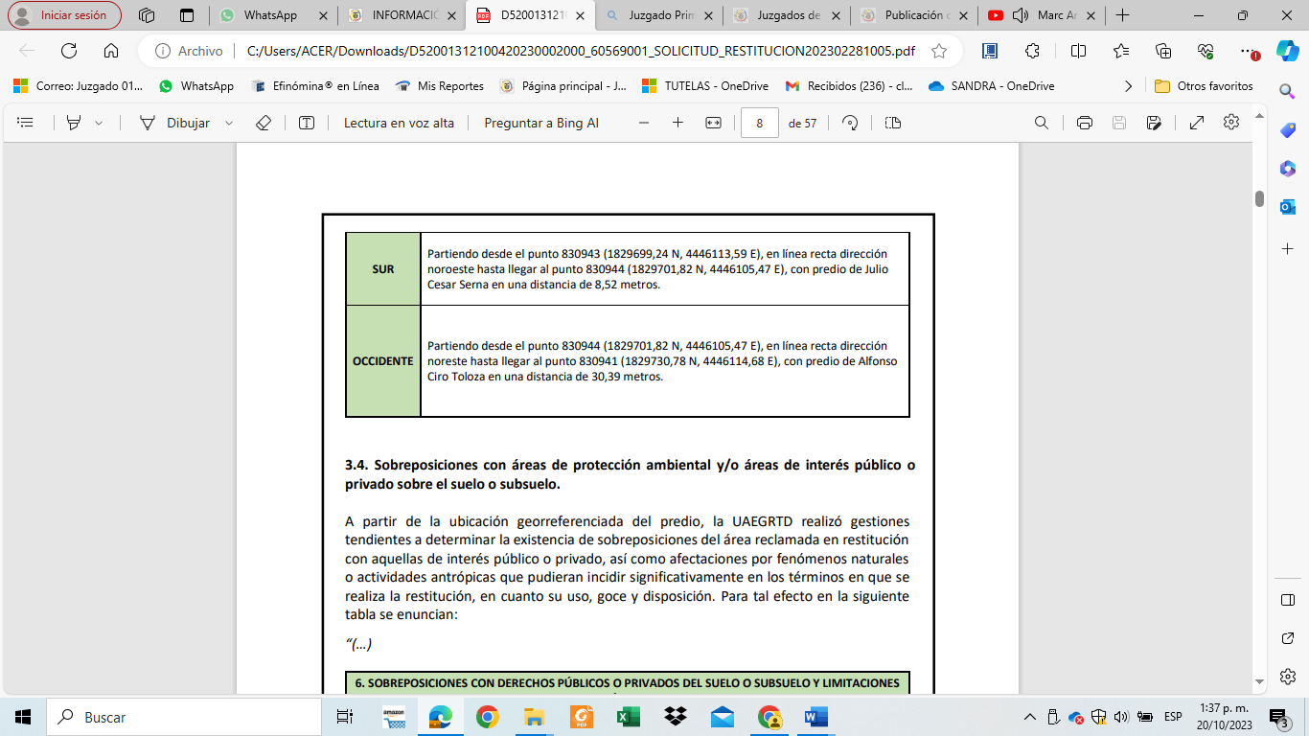

El núcleo familiar al momento del abandono o despojo del inmueble, se encontraba conformado por los solicitantes: Alaercio Estupiñán Estupiñán y la señora Dora Ligia Reina Quiñonez.

Se hace saber que las personas indeterminadas cuentan con el término de quince (15) días contados a partir del día siguiente al de la publicación del presente edicto para comparecer al proceso a hacer valer sus derechos si a bien lo tienen, de conformidad con lo establecido en el artículo 88 de la Ley 1448 de 2011.

Para dichos efectos, quienes tengan interés en hacer parte del proceso deberán manifestar su intención a través del correo electrónico institucional [j04cctoertpso@cendoj.ramajudicial.gov.co](mailto:j04cctoertpso@cendoj.ramajudicial.gov.co) y a vuelta del mismo se les notificará personalmente del auto admisorio de la demanda de Restitución y Formalización de Tierras. Para los mismos fines y en caso de que deseen comparecer personalmente a este juzgado, sus instalaciones quedan ubicadas en la Carrera 22 Nº 19-16, Edificio RIL, quinto piso, Oficina 501 de la ciudad de Pasto - Nariño.

San Juan de Pasto 27 de octubre de 2023.

